Приложение 1
Информация о предлагаемых к сдаче в аренду объектах

Балансодержатель объекта (УНП 500481906, наименование – Гродненское областное учреждение финансовой поддержки предпринимателей, почтовый адрес – 230029, г.Гродно, ул.Мицкевича,8, телефоны - +375 0152 621630, 621632, 621631, орган государственного управления – комитет экономики Гродненского областного исполнительного комитета, тип формы собственности - государственная).

Наименование объекта | Инвентарный номер ЕГРНИ | Местоположение  объекта | Характеристика объекта | Инженерная и транспортная инфраструктура | Общая площадь, предлагаемая к сдаче в аренду (кв.м) | Предполагаемое целевое использование | Способ сдачи в аренду (прямой договор аренды или путем проведения аукциона) | Примечание (указывается: величина коэффициента от 0,5 до 3; информация о сдаче в почасовую аренду и др.)
Нежилое помещение | Административное здание инвентарный номер ЕГРНИ 400/С-1532 | г.Гродно, ул.Мицкевича,8 | Нежилое помещение расположено на 1 этаже административного здания общей площадью 419,7 кв.м. Здание кирпичное, 1956 г.п., количеств этажей – 2. | В здании имеются отопление, энергоснабжение, водоснабжение, канализация, возможность подключения к сети РУП «Белтелеком» (телефон, интернет), охрана и охранно-пожарная сигнализация. Удобное транспортное сообщение (центр города, рядом остановки «Рембыттехника», «Парк Жилибера»), парковка. | 17,8 кв.м | офис | Прямой  договор | 3
 | Фотография объекта  17,8 кв.м |  | 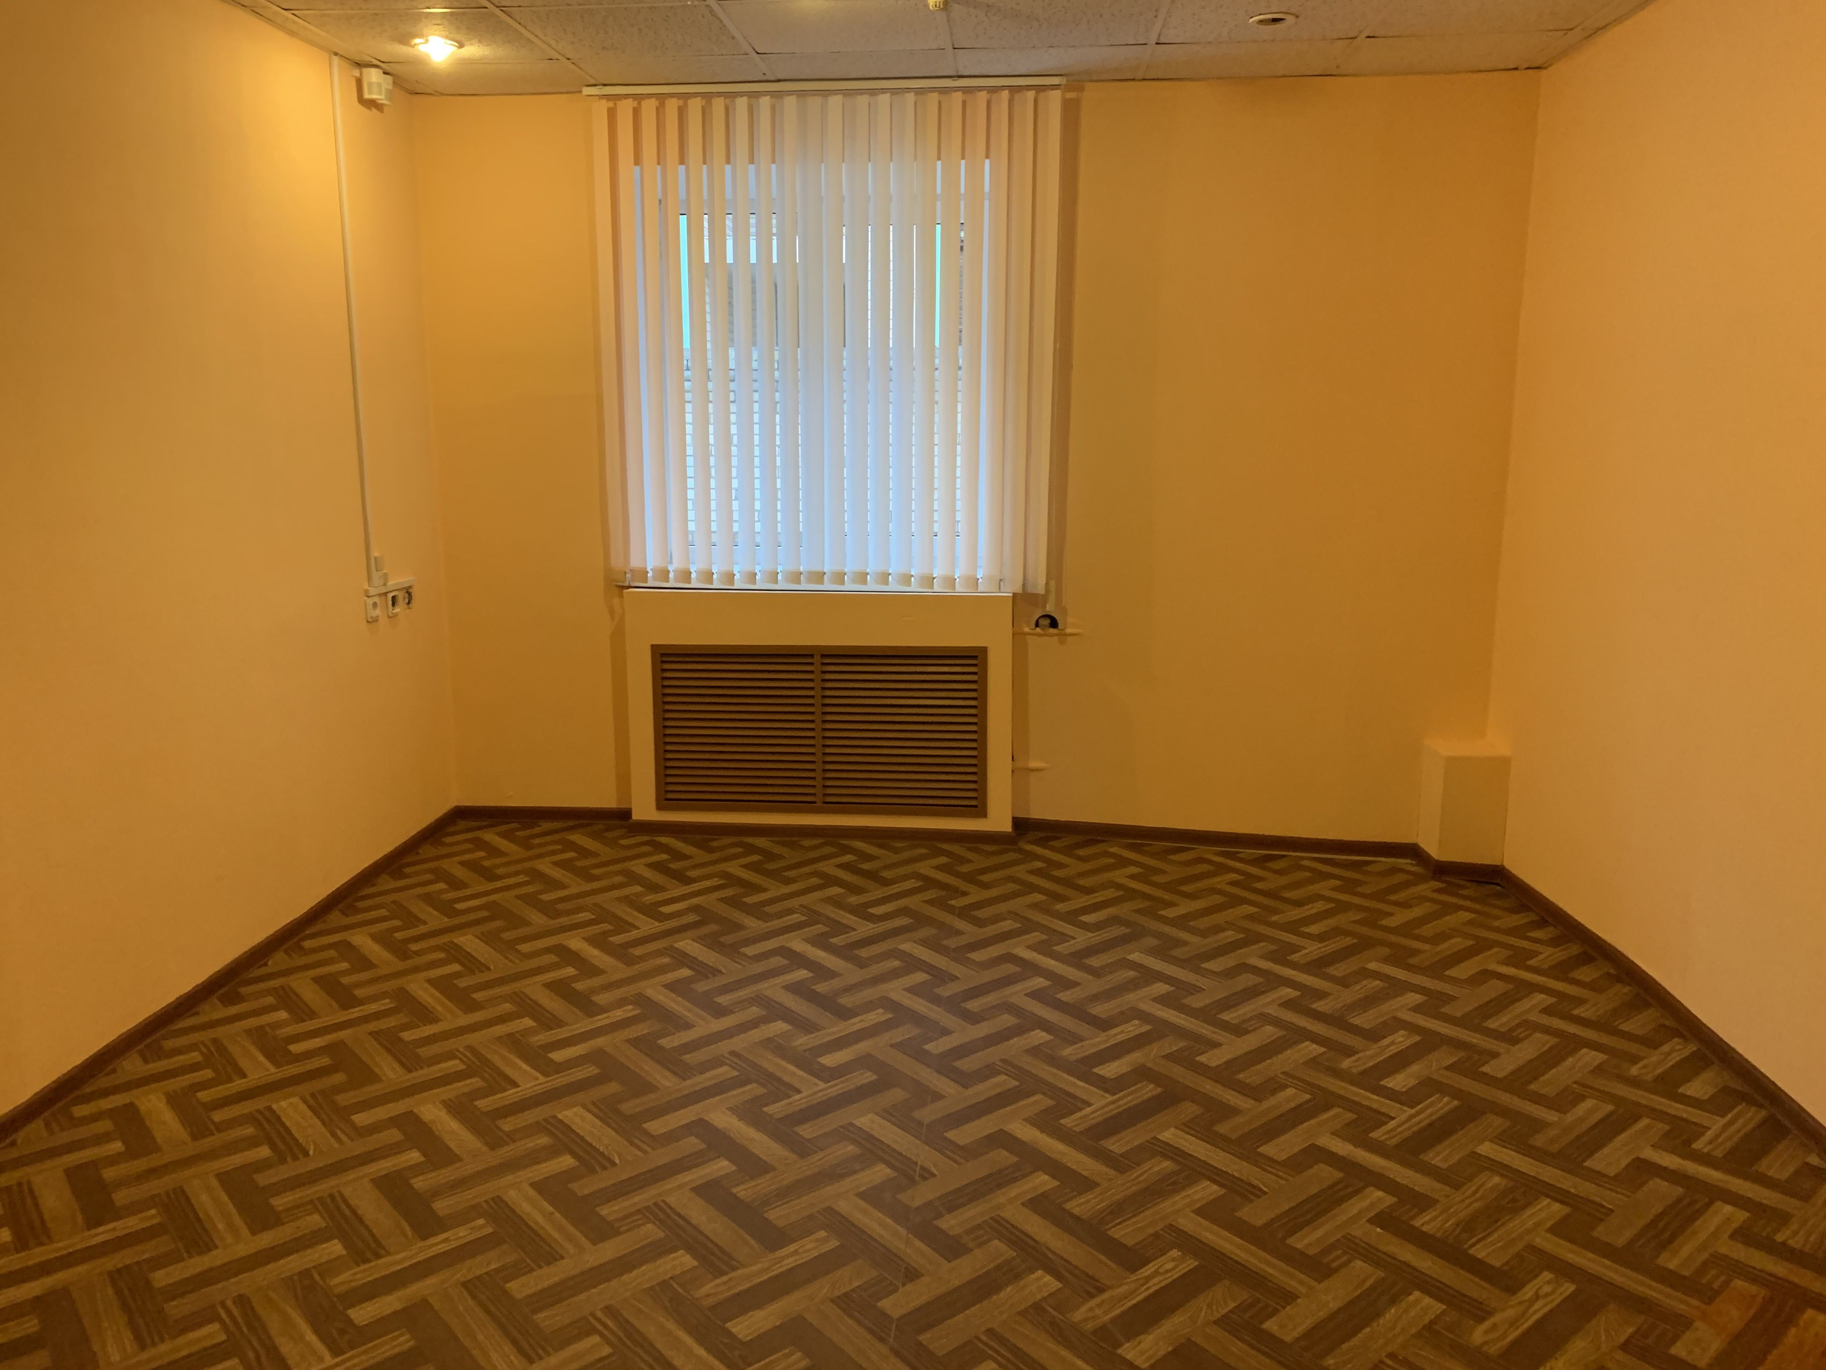

Артюх 621632
Нестерчик 621631

